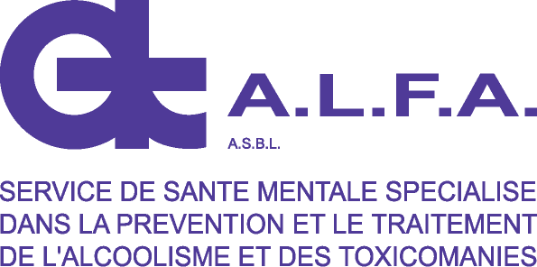

Secrétariat/Administration/Personnel/Lison/poste ED 2016/fs
LE CENTRE ALFA ENGAGE POUR SON SERVICE THERAPEUTIQUE
UN(E) PSYCHOLOGUE MI-TEMPS

CONTRAT DE TRAVAIL :

C.D.I. à partir du 01/01/2017.
Horaire : Les lundi et mardi de 9 à 13 h et de 14 à 18 h.
Le mercredi de 9 à 12 h.
PROFIL :
Master en Psychologie option clinique.
Formation et expérience en thérapie psychanalytique.
Expérience et intérêt en matière de travail pluridisciplinaire
Expérience dans la prise en charge de la problématique assuétudes
Bonnes compétences communicationnelles orale et écrite.
Volonté d'implication dans la vie institutionnelle.
FONCTION :
Assurer des psychothérapies individuelles.
Participer aux réunions d'équipe, d'intervision, aux groupes internes de réflexion …
ProCédure de recrutement :
CV et lettre de motivation à envoyer pour le mercredi 30 septembre 2016 à Mesdames Catherine DUNGELHOEFF, directrice (alfa.dungelhoeff@gmail.com)
et Anne Françoise LISON, responsable du secteur thérapeutique (alfa.aflison@gmail.com).
Toutes les personnes recevront une réponse le 6 octobre.
Pour les personnes dont la candidature a été retenue : séance d'information suivie d'une épreuve écrite le lundi10 octobre 2016 de 14 h 30 à 16 h 30.

Pour les candidats ayant réussi l'épreuve écrite :
entretien oral le lundi 24 octobre 2016 après midi, ou le mardi 25 octobre 2016, après-midi.

